ПЕРИОДИЧЕСКОЕ ПЕЧАТНОЕ ИЗДАНИЕ

БАЛАХТОНСКОГО СЕЛЬСКОГО СОВЕТА ДЕПУТАТОВ и

АДМИНИСТРАЦИИ БАЛАХТОНСКОГО СЕЛЬСОВЕТА КОЗУЛЬСКОГО РАЙОНА

***БАЛАХТОНСКИЕ***

*В Е С Т И*

__________________________________________________________________________________

**26 ДЕКАБРЯ 2023 ГОДА № 12/230 ЧЕТВЕРГ**

**__________________________________________________________________________________**

**С НАСТУПАЮЩИМ НОВЫМ 2024-ым ГОДОМ!**

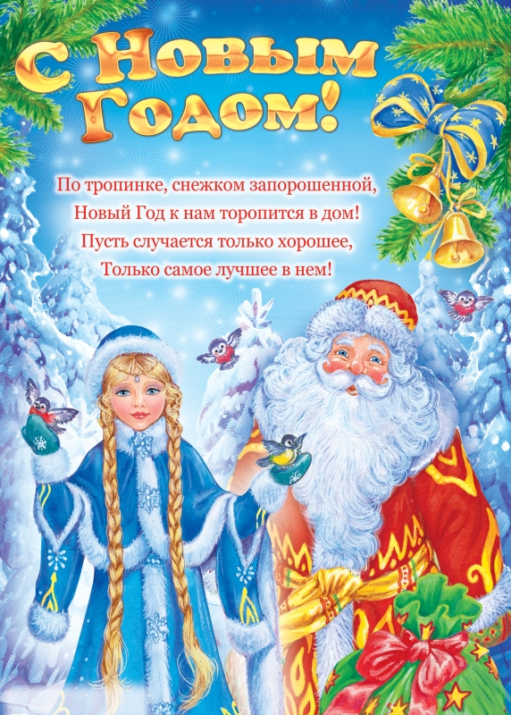

**______________________________________________________________**

**Страница 2 № 12/230 «Балахтонские вести» 26 декабря 2023 года**

**_____________________________________________________________________________________**

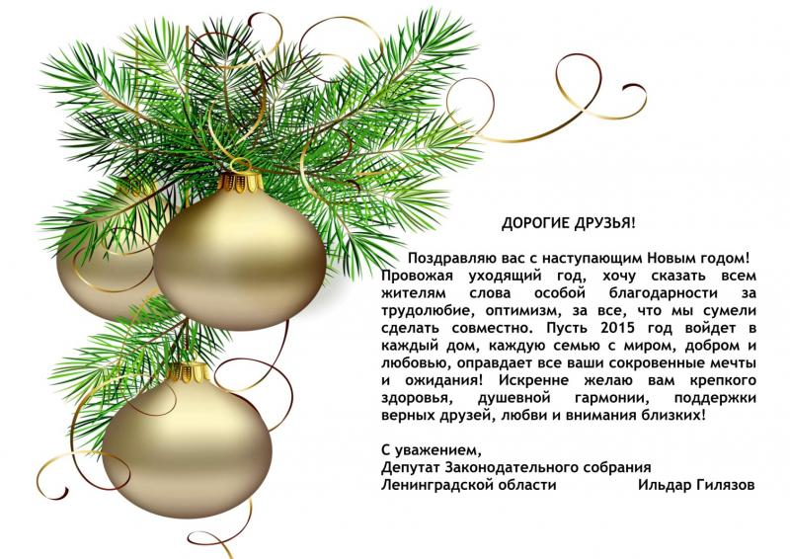

**Дорогие друзья!**

**Примите самые тёплые и искренние поздравления**

**с Новым 2024-ым годом и**

**Рождеством Христовым!**

**Новый год – один из самых любимых**

**наших праздников.**

**Он объединяет нас вокруг наших главных ценностей – любви к детям, родителям, близким, к своему дому, краю, стране.**

**Провожая год уходящий, хотим сказать всем жителям слова особой благодарности за трудолюбие, оптимизм,**

**за всё, что мы сумели сделать совместно.**

**Желаем Вам крепкого здоровья, большого счастья и радости, благополучия и исполнения желаний!**

**Пусть эта особая новогодняя атмосфера радости и добра, царящая в эти светлые праздники, принесёт в Вашу жизнь согласие и милосердие, подарит множество ярких и приятных событий!**

**Пусть наступающий Новый год сохранит всё самое лучшее,**

**что было в году уходящем!**

**Пусть 2024-ый год войдёт в каждый дом, каждую семью**

**с миром, добром и любовью,**

**оправдает все Ваши сокровенные мечты и ожидания!**

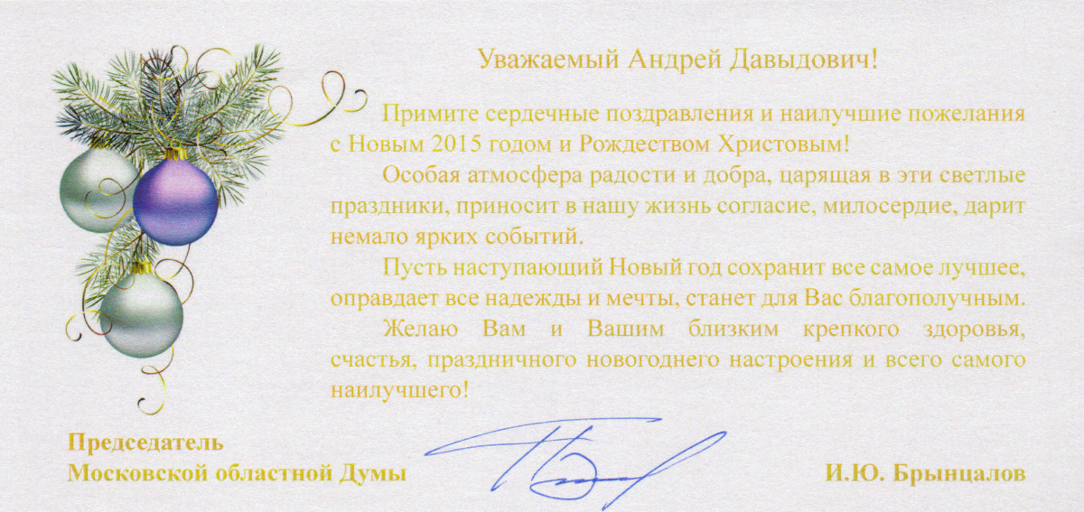

**Уверены, что в наших силах подарить своим близким и родным самое дорогое - это тепло, понимание и любовь!**

**С новым годом!**

**Счастья, мира и благополучия**

**Вам и Вашим семьям!**

**В.А. Мецгер – глава Балахтонского сельсовета**

**Е.А. Гардт – председатель сельского Совета депутатов**

**______________________________________________________________**

**Страница 3 № 12/230 «Балахтонские вести» 26 декабря 2023 года**

**_____________________________________________________________________________________**

**МЧС ИНФОРМИРУЕТ**

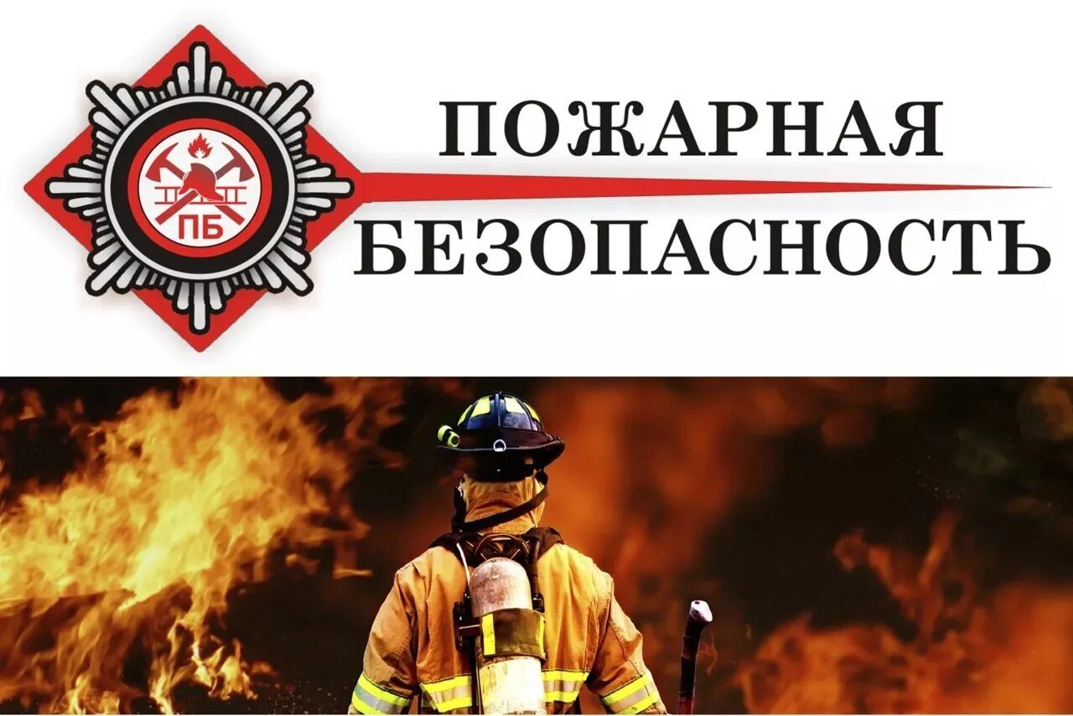

**БЕЗОПАСНЫЙ НОВЫЙ ГОД!**

**Уважаемые жители сельсовета!**

В преддверии Новогодних праздников напоминаем вам о необходимости строго соблюдать правила пожарной безопасности. Не стоит забывать, что праздники в один миг могут превратиться в неприятные воспоминания.

**Фейерверки,** запущенные в небо большая новогодняя радость для детей и взрослых. Однако, неправильное или неосторожное обращение с пиротехникой, влечёт за собой разнообразные травмы, ожоги и даже пожары. Чтобы не стать жертвой неудачного запуска новогоднего салюта приобретайте пиротехнику в специализированных магазинах, имеющих все сертификаты качества. Приступая к запуску салютов, исполняйте рекомендации, указанные на упаковке. Выполняйте простые правила безопасности:

- не запускайте салюты вблизи строений;

- зрители должны находиться на безопасном расстоянии;

- не разрешайте детям самостоятельно запускать фейерверки;

- не пытаться повторно запустить неразорвавшийся салют.

**Свечи и бенгальские огни** – при их использовании будьте бдительны: не зажигайте их возле ёлки и других воспламеняющихся объектов, не оставляйте зажжённые свечи в помещениях без присмотра.

**Новогодняя ёлка** – главный атрибут Нового года. Но мы часто забываем, что новогодняя ёлка является источником повышенной пожарной опасности и требует соблюдения следующих мер пожарной безопасности:

- устанавливайте ёлку на расстоянии не менее 1 метра от стены;

- от макушки ёлки до потолка также должно быть не менее метра;

- устанавливайте ёлку на устойчивом основании;

- не украшайте ёлку бумажными игрушками, ватой и свечами;

- не применяйте в помещении хлопушки и фейерверки;

- не ставьте ёлку у выхода из комнаты, рядом с отопительными приборами;

- при малейших признаках неисправности в иллюминации (нагрев проводов, искрение и т.п.) немедленно выключите её. Электрическую сеть обеспечьте надёжными предохранителями.

**______________________________________________________________**

**Страница 4 № 12/230 «Балахтонские вести» 26 декабря 2023 года**

**_____________________________________________________________________________________**

**Соблюдение мер пожарной безопасности –**

**залог удачного проведения новогодних праздничных дней:**

- Не курите в постели, тщательно тушите сигареты;

- не оставляйте детей одних, не позволяйте им играть со спичками;

- не пользуйтесь открытыми источникам огня после употребления спиртных напитков;

- не допускайте перегрузок сети, включая электроприборы большой мощности, чем позволяет сечение проводов;

- не используйте самодельные (кустарные) электроприборы для обогрева помещения;

- не допускайте зажигания в помещениях бенгальских огней, хлопушек и пользования открытым огнём вблизи ёлки.



**Будьте осторожны, не омрачите себе праздник!**

**При возникновении пожара немедленно вызывайте**

**пожарную охрану!!!**

**Тел. 01, 2-11-01, с сотовых телефонов 101,112, 01\***

**СООБЩЕНИЕ**

**о регистрации изменений в Устав**

Балахтонский сельский Совет депутатов сообщает, что изменения в Устав Балахтонского сельсовета Козульского района Красноярского края зарегистрированы Управлением Министерства юстиции Российской Федерации по Красноярскому краю.

**Дата** государственной регистрации муниципального правового акта **08.12.2023** года.

**Государственный регистрационный номер** муниципального правового акта

**RU 245213012023002.**

Е.А. Гардт - Председатель Балахтонского сельского Совета депутатов

**СООБЩЕНИЕ**

**о проведении публичных слушаний**

Балахтонский сельский Совет депутатов сообщает, что **12 декабря 2023-го года** состоялись публичные слушания по вопросу:

**«О бюджете муниципального образования Балахтонский сельсовет на 2024 год и плановый период 2025-2026 годы».**

На публичных слушаниях присутствовало 14 человек.

Участники публичных слушаний РЕШИЛИ:

1. Одобрить проект решения «О бюджете муниципального образования Балахтонский сельсовет на 2024-ый год и плановый период 2025-2026 годов».

2. Вынести проект решения «о бюджете муниципального образования Балахтонский сельсовет на 2024-ый год и плановый период 2025-2026 годов» на сессию сельского Совета депутатов.

Е.А. Гардт - Председатель Балахтонского сельского Совета депутатов

**______________________________________________________________**

**Страница 5 № 12/230 «Балахтонские вести» 26 декабря 2023 года**

**_____________________________________________________________________________________**

**НОВОСТИ КУЛЬТУРЫ**

**Как много смысла в слове МАМА** - так назывался концерт, посвященный Дню Матери, который прошел 25 **ноября** в СДК с .Балахтон.

В самом начале представители волонтерской группы из п. Козулька Наталья Прутовых и Татьяна Мунтяну поздравили всех присутствующих с праздником Днём матери и вручили Благодарственные письма женщинам-вязальщицам. Поблагодарили за их труд и за неоценимую помощь нашим бойцам, участвующим в специальной военной операции.

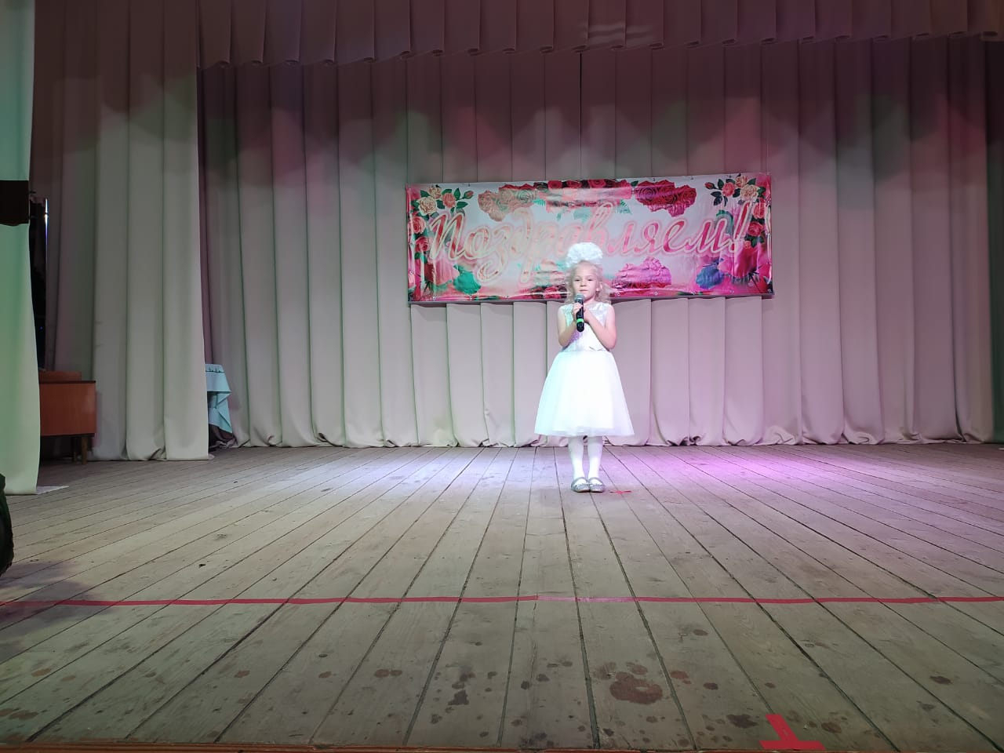 Детский ансамбль "**Улыбка**" украсил вечер душевными песнями о маме и современной танцевальной композицией. Данил Поручник прочитал стихотворение, а самая маленькая участница Алина Кузьмина исполнила песню "**Улыбка мамы**"**.**

В концерте приняли участие фольклорный ансамбль "**Крутись веретенце**", ансамбль "**Родные просторы**" и солисты: Ирина Маскалева, Дарья Раздобреева, Наталья Прохорова, Ольга Таран и Татьяна Рейтер с дебютной песней "**Мамины глазки**".

Монолог в исполнении Людмилы Гутниковой не оставил никого равнодушным, смех в зале продолжался на протяжении всего монолога. Интересным завершением концерта стала сказка о том "**Как Ванюша на царской дочке женился**". Роль Ванюши замечательно исполнила Наталья Прохорова, его матушку Марью - Ольга Таран, невесту Настеньку - Дарья Раздобреева, ну а Царскую дочку - блестяще исполнила Татьяна Рейтер. С этой сказкой коллектив "**Перевоплощение**" 17 ноября успешно выступил на районном фестивале "**Сказки народов мира**".

Накануне Дня Матери в клубе д. Ничково Анастасия Валерьевна Гамбурцева провела познавательное мероприятие, посвященное празднику мам и бабушек. Дети своими руками подготовили для них яркие открытки.

 И еще одно замечательное мероприятие организовала Анастасия Викторовна – вместе с детьми подготовила **фото-выставку**, передав через объектив сказочную красоту своей родной деревни.

**Разукрасилась зима: на уборе бахрома  
 Из прозрачных льдинок, звёздочек-снежинок.**

**Вся в алмазах, жемчугах, в разноцветных огоньках,**

**Льёт вокруг сиянье, шепчет заклинанье:**

**– Лягте, мягкие снега, на леса и на луга,**

**Тропы застелите, ветви опушите!**

Видео-ролик можно посмотреть на сайте Одноклассники и ВК.

**______________________________________________________________**

**Страница 6 № 12/230 «Балахтонские вести» 26 декабря 2023 года**

**_____________________________________________________________________________________**

  
 **Дед Мороз на санках мчится,**

**Всем подарки он везет.**

**Праздник в дом уже стучится**

**Самый лучший — Новый год!**

**Вокруг елочки нарядной мы закружим хоровод.**

**Бусы, шарики, гирлянды... ждем тебя мы, Новый год!**

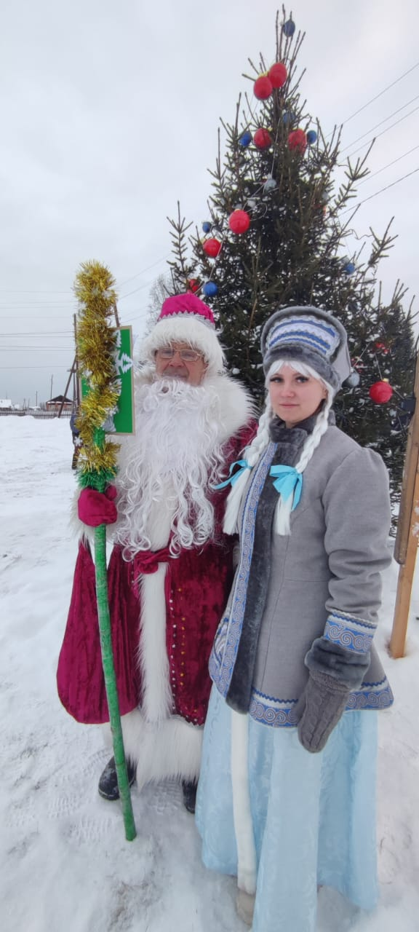 21 декабря в селе Балахтон на центральной площади состоялось открытие ёлки. Всех собравшихся гостей встречал весёлый Снеговик! Дедушка Мороз со своей внучкой Снегурочкой поздравили с Наступающим Новым годом, пожелали счастья, здоровья, благополучия и чудес. Появление Дровосека и Лешего, которые искали самую красивую ёлку и хотели спилить, не помешало празднику. Дед Мороз пригласил их на праздник.

Жители села веселились у нарядной ёлки, пели песни, участвовали в играх, водили хоровод вместе со сказочными героями.

Яркими огоньками сверкает наша нарядная ёлка! Она радует взрослых и маленьких жителей села! Настроение Новогоднее и ощущается приближение чудес!

**Здравствуй Новый год! -** так называлась Новогодняя развлекательная программа для детей в селе Балахтон.

Весёлый и добрый Дед Мороз пел и танцевал вместе с ребятами. Дети рассказывали стихи, песни, водили хоровод, отгадывали загадки, весело и умело выполняли разные задания. Ну, как всегда, не обошлось без бабы Яги, которая всячески хотела помешать празднику. Даже подарки детей нашлись не сразу. Нашла их Снегурочка со своей помощницей Кикиморой.

Праздник состоялся! Баба Яга стала доброй и вместе с ребятами веселилась от души! Ребятам и взрослым герои пожелали в Новом году счастья, здоровья и радости!



26 декабря клуб д. Ничково встретил детей красивой ёлкой и волшебным настроением. Ребята весело играли, рассказывали стихи и пели. И, как положено в Новый год, случились чудеса! Пришёл Дед Мороз и Снегурочка с подарками! По сияющим глазам детишек видно, что праздник удался на славу!

**______________________________________________________________**

**Страница 7 № 12/230 «Балахтонские вести» 26 декабря 2023 года**

**_____________________________________________________________________________________**

 На территории села 25 ноября состоялось итоговое собрание граждан по вопросу подачи заявки для участия в конкурсном отборе по реализации проекта направленного на развитие объектов общественной инфраструктуры территорий городских и сельских поселений, в рамках программы по поддержке местных инициатив в Красноярском крае (далее ППМИ).

По итогу опроса и голосования лидировал проект, выбранный гражданами по наибольшему количеству голосов, для реализации в рамках конкурсного отбора - **«Благоустройство зоны отдыха на территории детской площадки»**

| № п/п | Виды источников | Сумма,  тыс. рублей |
| --- | --- | --- |
| 1 | 2 | 3 |
| 1 | Местный бюджет (не менее 5 % от суммы инициативного проекта) | **60,725** |
| 2 | Население –инициативные платежи от физических лиц (жителей)  (не менее 3 % от суммы инициативного проекта) | **35,400** |
| 3 | Юридические лица, индивидуальные предприниматели –инициативные платежи (за исключением поступлений от предприятий и организаций муниципальной, государственной форм собственности) * | **82,353** |
| 4 | Иные межбюджетные трансферты бюджету муниципального образования Красноярского края на осуществление расходов, направленных на реализацию мероприятий по поддержке местных инициатив (не более 85% от суммы инициативного проекта) | **1000,000** |
|  | ИТОГО | **1178,478** |

Доводим до сведения жителей села, что инициативной группой под руководством Гутниковой Людмилы Витальевны, совместно с администрацией Балахтонского сельсовета, составлена локальная смета, и подана заявка в Институт Государственного и муниципального управления при Правительстве Красноярского края (далее ИГМУ). Данная заявка была принята 26 декабря 2023 года куратором ИГМУ Гурьяновой Анной Валерьевной.

Все жители и гости нашего села, могут ознакомится с проектом **«Благоустройство зоны отдыха на территории детской площадки»** на сайте администрации Балахтонского сельсовета: https://balaxtonskij-r04.gosweb.gosuslugi.ru./ раздел: «Программа поддержки местных инициатив».

В дальнейшем заявка будет доступна на официальном сайте Института Государственного и муниципального управления при Правительстве Красноярского края па адресу: <http://ppmi24.ru/> .

**______________________________________________________________**

**Страница 8 № 12/230 «Балахтонские вести» 26 декабря 2023 года**

**_____________________________________________________________________________________**

**ВНИМАНИЕ!**

**ГОСУДАРСТВЕННАЯ КАДАСТРОВАЯ ОЦЕНКА**

**ИЗВЕЩЕНИЕ об утверждении результатов определения кадастровой стоимости зданий, помещений, сооружений, объектов незавершенного строительства, машино-мест, расположенных на территории Красноярского края,   
и порядке рассмотрения заявлений об исправлении ошибок,**

**допущенных при определении кадастровой стоимости**

В соответствии с пунктом 3 статьи 15 Федерального закона от 03.07.2016   
№ 237-ФЗ «О государственной кадастровой оценке» (далее – Закон о кадастровой оценке) сообщаем об утверждении результатов определения кадастровой стоимости зданий, помещений, сооружений, объектов незавершенного строительства, машино-мест, расположенных на территории Красноярского края.

Приказ министерства экономики и регионального развития Красноярского края от 17.11.2022 № 21н «Об утверждении результатов определения кадастровой стоимости зданий, помещений, сооружений, объектов незавершенного строительства, машино-мест, расположенных на территории Красноярского края» (далее – приказ № 21н) опубликован 21.11.2022 на «Официальном интернет-портале правовой информации Красноярского края» ([www.zakon.krskstate.ru](http://www.zakon.krskstate.ru)), в специальном выпуске газеты «Наш Красноярский край» от 29.11.2023, а также на официальном сайте министерства экономики и регионального развития Красноярского края в информационно – телекоммуникационной сети Интернет (http://www.econ.krskstate.ru) в разделе «Государственная кадастровая оценка», подраздел «Результаты государственной кадастровой оценки».

Приказ № 21н вступает в силу 22.12.2023 – по истечении одного месяца после его официального опубликования и применяется для целей, предусмотренных законодательством Российской Федерации, с 01.01.2024.

В соответствии со статьей 21 Закона о кадастровой оценке после вступления в силу приказа № 21н краевым государственным бюджетным учреждением «Центр кадастровой оценки» (далее – КГБУ «ЦКО») принимаются заявления об исправлении ошибок, допущенных при определении кадастровой стоимости.

Форма заявления об исправлении ошибок, допущенных при определении кадастровой стоимости, и требования к ее заполнению утверждены приказом Федеральной службы государственной регистрации, кадастра и картографии   
от 06.08.2020 № П/0286 «Об утверждении формы заявления об исправлении ошибок, допущенных при определении кадастровой стоимости, требований   
к заполнению заявления об исправлении ошибок, допущенных при определении кадастровой стоимости».

Кроме того, в рамках действия статьи 20 Закона о кадастровой оценке   
КГБУ «ЦКО» предоставляет разъяснения, связанные с определением кадастровой стоимости земельных участков.

Порядок рассмотрения обращений о предоставлении разъяснений, связанных с определением кадастровой стоимости, в том числе форма предоставления таких разъяснений, утвержден приказом Федеральной службы государственной регистрации, кадастра и картографии от 06.08.2020 № П/0280 «Об утверждении Порядка рассмотрения обращений о предоставлении разъяснений, связанных с определением кадастровой стоимости, в том числе формы предоставления таких разъяснений».

**______________________________________________________________**

**Страница 9 № 12/230 «Балахтонские вести» 26 декабря 2023 года**

**_____________________________________________________________________________________**

Ознакомиться с текстом указанных приказов можно на официальном   
сайте министерства экономики и регионального развития Красноярского   
края в информационно-телекоммуникационной сети «Интернет» <http://www.econ.krskstate.ru> в разделе «Государственная кадастровая оценка», подраздел «Нормативные правовые акты в области кадастровой оценки», «Федеральные нормативные правовые акты».

Заявления об исправлении ошибок, допущенных при определении кадастровой стоимости зданий, помещений, сооружений, объектов незавершенного строительства, машино-мест края, и обращения о предоставлении разъяснений, связанных с определением кадастровой стоимости зданий, помещений, сооружений, объектов незавершенного строительства, машино-мест края, принимаются следующими способами:

1) **почтовым отправлением** в адрес КГБУ «ЦКО»: 660075, г. Красноярск,   
ул. Маерчака, 40, каб. 403;

2) **при личном обращении** в КГБУ «ЦКО»: 660075, г. Красноярск,   
ул. Маерчака, 40, каб. 403;

Время приема: понедельник-четверг с 09:00 до 18:00,пятница с 09:00 до 16:45

перерыв на обед с 13:00-13:45

Прием осуществляется в рабочие дни. В предпраздничные дни время приема сокращается на один час.

3) **в электронном виде** на адрес электронной почты: [office@cko-krsk.ru](mailto:office@cko-krsk.ru).

На сайте КГБУ «ЦКО» <https://cko-krsk.ru/> можно скачать формы   
для заполнения обращений или сразу направить их в электронном виде.

По всем вопросам подачи (приема) замечаний необходимо обращаться   
по телефону 8 (391) 206-97-91, 206-96-60 – в отдел по работе с обращениями КГБУ «ЦКО».

**МИНИСТЕРСТВО**

**ЭКОНОМИКИ И РЕГИОНАЛЬНОГО РАЗВИТИЯ**

**КРАСНОЯРСКОГО КРАЯ**

**П Р И К А З**

17.11. 2023 г. Красноярск № 21н

Об утверждении результатов определения кадастровой стоимости зданий, помещений, сооружений, объектов незавершенного строительства, машино-мест, расположенных на территории Красноярского края

В соответствии со статьей 15 Федерального закона от 03.07.2016 № 237-ФЗ «О государственной кадастровой оценке», статьей 1 Закона Красноярского края от 21.04.2022 № 3-713 «О полномочиях Правительства края в сфере государственной кадастровой оценки», подпунктом 7 пункта 3.1, пунктом 3.74, подпунктом 2 пункта 4.3 Положения о министерстве экономики и регионального развития Красноярского края, утвержденного постановлением Правительства Красноярского края от 23.12.2014 № 639-п, учитывая письмо краевого государственного бюджетного учреждения «Центр кадастровой оценки» от 30.10.2023 № 1015, ПРИКАЗЫВАЮ:

1. Утвердить результаты определения кадастровой стоимости зданий, помещений, сооружений, объектов незавершенного строительства, машино-мест, расположенных на территории Красноярского края по состоянию на 1 января 2023 года, согласно приложению.

2. Отделу сопровождения оценки объектов недвижимости обеспечить исполнение требований частей 3, 5, 6 статьи 15 Федерального закона от 03.07.2017 № 237-ФЗ «О государственной кадастровой оценке».

3. Опубликовать приказ в газете «Наш Красноярский край» и на «Официальном интернет-портале правовой информации Красноярского края» ([www.zakon.krskstate.ru](http://www.zakon.krskstate.ru)).

4. Приказ вступает в силу по истечении одного месяца после дня его официального опубликования.

Утвержденные приказом сведения о кадастровой стоимости зданий, помещений, сооружений, объектов незавершенного строительства, машино-мест, которые внесены в Единый государственный реестр недвижимости, применяются для целей, предусмотренных законодательством Российской Федерации, с 1 января 2024 года.

Министр Т.А. Магдибур

**______________________________________________________________**

**Страница 10 № 12/230 «Балахтонские вести» 26 декабря 2023 года**

**_____________________________________________________________________________________**

**ПОЗДРАВЛЯЕМ**

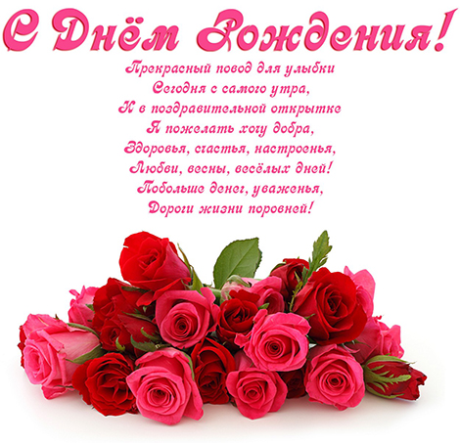



**ПОЗДРАВЛЯЕМ**

**НАШИХ ДОЛГОЖИТЕЛЕЙ:**

**ДЕВЯНОСТО ЧЕТЫРЕ ГОДА**

**10 ДЕКАБРЯ ИСПОЛНИЛОСЬ**

**Юлии Николаевне ЛОСЕВОЙ**

**1 ЯНВАРЯ ИСПОЛНИТСЯ**

**Вере Федосовне ШАРОБАЙКО**

**Желаем нашим долгожителям здоровья, здоровья и ещё раз, здоровья!**

**Дай Вам Бог…**

**В ДЕКАБРЕ МЕСЯЦЕ:**

**ВОСЕМЬДЕСЯТ ПЯТЬ ЛЕТ ИСПОЛНИЛОСЬ**

**Галине Григорьевне НАУМОВОЙ**

**СЕМЬДЕСЯТ ЛЕТ ИСПОЛНИЛОСЬ**

**Светлане ВениаминовнеКУЗЬМИНОЙ**

**Так пусть и впредь с заботой и любовью дарует мир уют, тепло и свет.**

**От всей души – отличного здоровья и долгих, добрых и счастливых лет**

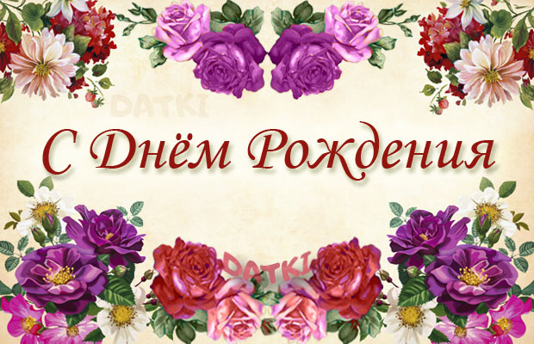**ШЕСТЬДЕСЯТ ЛЕТ**

**ИСПОЛНИЛОСЬ**

**Елене Егоровне**

**БЕКРЕНЁВОЙ,**

**Татьяне Андреевне**

**КОУНЕВОЙ**

**Пусть женское счастье вас греет всегда, пускай стороной вас обходит беда, пусть искры задора сверкающих глаз вам сил придадут и порадуют вас!**

**В.А. Мецгер – Глава Балахтонского сельсовета**

**Е.А. Гардт – председатель сельского Совета депутатов**

**______________________________________________________________**

**Страница 11 № 12/230 «Балахтонские вести» 26 декабря 2023 года**

**_____________________________________________________________________________________**

**ОФИЦИАЛЬНО**

**АДМИНИСТРАЦИЯ БАЛАХТОНСКОГО СЕЛЬСОВЕТА**

**КОЗУЛЬСКОГО РАЙОНА КРАСНОЯРСКОГО КРАЯ**

**ПОСТАНОВЛЕНИЕ**

06.12.2023 с. Балахтон № 40

Об утверждении порядка создания координационных или совещательных органов в области развития малого и среднего предпринимательства при администрации Балахтонского сельсовета

В соответствии с частью 4 статьи 13 Федерального закона от 24.07.2007 № 209ФЗ «О развитии малого и среднего предпринимательства в Российской Федерации», пунктом 28 части 1 статьи 14 Федерального закона от 06.10.2003 № 131ФЗ «Об общих принципах организации местного самоуправления в Российской Федерации», в целях обеспечения согласованных действий по созданию условий для развития малого и среднего предпринимательства на территории Балахтонского сельсовета, руководствуясь Уставом Балахтонского сельсовета, ПОСТАНОВЛЯЮ:

1. Утвердить Порядок создания координационных или совещательных органов в области развития малого и среднего предпринимательства при администрации Балахтонского сельсовета, согласно приложению № 1.
2. Утвердить состав координационного (совещательного) совета по развитию малого и среднего предпринимательства в Балахтонском сельсовете, согласно приложению № 2.

3. Постановление вступает в силу со дня подписания и подлежит опубликованию в местном печатном издании «Балахтонские вести» и размещению на официальном сайте администрации в сети Интернет.

4. Контроль за исполнением настоящего постановления оставляю за собой.

Глава Балахтонского сельсовета В.А. Мецгер

ПРИЛОЖЕНИЕ № к Постановлению администрации Балахтонского сельсовета от 06.12.2023 г. № 40

**СОСТАВ координационного (совещательного) совета по поддержке развития**

**малого и среднего предпринимательства при администрации Балахтонского сельсовета**

**Председатель** координационного (совещательного совета:

Мецгер Владимир Александрович;

**Заместитель председателя** координационного (совещательного) совета:

Кривоносова Виктория Андреевна;

**Ответственный секретарь** координационного (совещательного) совета:

Ерёмина Екатерина Генриховна;

**Члены** координационного (совещательного) совета (по согласованию):

Кионова Лилия Васильевна – индивидуальный предприниматель,

Кулиш Галина Николаевна – индивидуальный предприниматель.

**АДМИНИСТРАЦИЯ БАЛАХТОНСКОГО СЕЛЬСОВЕТА**

**КОЗУЛЬСКОГО РАЙОНА КРАСНОЯРСКОГО КРАЯ**

**ПОСТАНОВЛЕНИЕ**

12.12.2023 с. Балахтон № 41

Об утверждении административного регламента предоставления муниципальной услуги «Дача письменных разъяснений налогоплательщикам по вопросам применения нормативных правовых актов муниципального образования о местных налогах и сборах»

В соответствии с Федеральным законом от 06.10.2003 № 131-ФЗ «Об общих принципах организации местного самоуправления в Российской Федерации»,статьей 21 Налогового кодекса РФ, с целью обеспечения открытости и общедоступности информации о предоставлении муниципальных услуг физическим и (или) юридическим лицам, руководствуясь Уставом Балахтонского сельсовета Козульского района Красноярского края, ПОСТАНОВЛЯЮ:

1. Утвердить административный регламент предоставления муниципальной услуги «Дача письменных разъяснений налогоплательщикам по вопросам применения нормативных правовых актов муниципального образования о местных налогах и сборах», согласно приложению.

**______________________________________________________________**

**Страница 12 № 12/230 «Балахтонские вести» 26 декабря 2023 года**

**_____________________________________________________________________________________**

2. Считать утратившими силу постановления от 26.04.2022 года №09 «Об утверждении административного регламента предоставления муниципальной услуги «Дача письменных разъяснений налогоплательщикам по вопросам применения нормативных правовых актов муниципального образования о местных налогах и сборах»».

3. Контроль за исполнением настоящего постановления оставляю за собой.

4. Постановление вступает в силу в день, следующий за днём его официального опубликования в местном печатном издании «Балахтонские вести», подлежит размещению на официальном сайте администрации в сети Интернет.

Глава Балахтонского сельсовета В. А. Мецгер

**АДМИНИСТРАЦИЯ БАЛАХТОНСКОГО СЕЛЬСОВЕТА**

**КОЗУЛЬСКОГО РАЙОНА КРАСНОЯРСКОГО КРАЯ**

**ПОСТАНОВЛЕНИЕ**

12.12.2023 с. Балахтон № 42

Об утверждении реестра муниципальных услуг

Руководствуясь Федеральным законом от 06.10.2003 № 131-ФЗ «Об общих принципах организации местного самоуправления в Российской Федерации», Федеральным законом от 27.07.2010 № 210-ФЗ «Об организации предоставления государственных и муниципальных услуг», в целях обеспечения открытости и общедоступности информации о предоставлении муниципальных услуг физическим и (или) юридическим лицам, постановлением администрации Балахтонского сельсовета от 03.05.2017 г. №23 «Об утверждении Положения о реестре муниципальных услуг», в соответствии с решением Балахтонского сельского Совета депутатов Козульского района Красноярского края от 19.04.2023 №22-144р «Об утверждении перечня муниципальных услуг, предоставляемых администрацией Балахтонского сельсовета в соответствии с административным Регламентом предоставления муниципальных услуг», руководствуясь статьями 17, 31 Устава муниципального образования Балахтонский сельсовет*,* ПОСТАНОВЛЯЮ:

1. Утвердить реестр муниципальных услуг в соответствии с Положением.

2. Считать утратившим силу постановление администрации Балахтонского сельсовета от 12.05.2023 № 14 «Об утверждении реестра муниципальных услуг».

3. Контроль за исполнением настоящего постановления оставляю за собой.

4. Постановление вступает в силу в день, следующий за днём его официального опубликования в местном печатном издании «Балахтонские вести» и подлежит размещению на официальном сайте администрации сельсовета в сети Интернет.

Глава Балахтонского сельсовета В. А. Мецгер

**АДМИНИСТРАЦИЯ БАЛАХТОНСКОГО СЕЛЬСОВЕТА**

**КОЗУЛЬСКОГО РАЙОНА КРАСНОЯРСКОГО КРАЯ**

**ПОСТАНОВЛЕНИЕ**

25.12.2023 с. Балахтон № 45

Об утверждении Порядка принятия решений о признании безнадежной к взысканию задолженности по платежам в бюджет Балахтонского сельсовета Козульского района Красноярского края, в отношении которых администрация Балахтонского сельсовета Козульского района Красноярского края наделена полномочиями главного администратора (администратора) доходов бюджета

В целях упорядочения работы по принятию решений о признании безнадежной к взысканию задолженности по платежам в бюджет администрации, а также осуществления контроля за полным и своевременным списанием безнадежной к взысканию задолженности по платежам, взыскание которой оказалось невозможным в силу причин экономического, социального или юридического характера, в соответствии со статьями 47.2 и 160.1 Бюджетного кодекса Российской Федерации, Федеральным законом от 06.10.2003 N 131-ФЗ «Об общих принципах организации местного самоуправления в Российской Федерации», постановлением Правительства Российской Федерации от 06.05.2016 № 393 «Об общих требованиях к порядку принятия решений о признании безнадежной к взысканию задолженности по платежам в бюджеты бюджетной системы Российской Федерации», постановлением администрации Балахтонского сельсовета Козульского района Красноярского края от 12.10.2023 № 35 «Об утверждении регламента реализации полномочий главного администратора доходов бюджета по взысканию дебиторской задолженности по платежам в бюджет, пеням и штрафам по ним», руководствуясь Уставом Балахтонского сельсовета, ПОСТАНОВЛЯЮ:

**______________________________________________________________**

**Страница 13 № 12/230 «Балахтонские вести» 26 декабря 2023 года**

**_____________________________________________________________________________________**

1. Утвердить Порядок принятия решений о признании безнадежной к взысканию задолженности по платежам в бюджет Балахтонского сельсовета Козульского района Красноярского края, в отношении которых администрация Балахтонского сельсовета Козульского района Красноярского края наделена полномочиями главного администратора (администратора) доходов бюджета (далее – Порядок), согласно приложению № 1 к настоящему постановлению.

2. Утвердить Состав комиссии по принятию решений о признании безнадежной к взысканию задолженности по платежам (далее - Комиссия), согласно приложению № 2 к настоящему постановлению.

3. Утвердить Положение о комиссии по принятию решений о признании безнадежной к взысканию задолженности по платежам (далее - Положение), согласно приложению № 3 к настоящему постановлению.

4. Контроль за исполнением настоящего постановления оставляю за собой.

5. Постановление вступает в силу в день, следующий за днём его официального опубликования в местном печатном издании «Балахтонские вести», подлежит размещению на официальном сайте администрации в сети Интернет.

Глава Балахтонского сельсовета В. А. Мецгер

**БАЛАХТОНСКИЙ СЕЛЬСКИЙ СОВЕТ ДЕПУТАТОВ**

**КОЗУЛЬСКОГО РАЙОНА КРАСНОЯРСКОГО КРАЯ**

**РЕШЕНИЕ**

21.11.2023 с. Балахтон № 26-161р

О внесении изменений в Устав

Балахтонского сельсовета Козульского района Красноярского края

В целях приведения Устава Балахтонского сельсовета Козульского района Красноярского края в соответствие с требованиями федерального и краевого законодательства, руководствуясь статьями 59, 60 Устава Балахтонского сельсовета Козульского района Красноярского края, Балахтонский сельский Совет депутатов**РЕШИЛ:**

**1.** Внести в Устав Балахтонского сельсовета Козульского района Красноярского края следующие изменения:

**1.1. в статье 1: пункт 1 после слов** «на местном референдуме» **дополнить словами** «(сходе граждан)»;

**1.2. в статье 14: подпункт 13 пункта 1 изложить в следующей редакции:**

«13) утверждает штатное расписание, организует работу с кадрами в администрации, их аттестацию, получение профессионального образования и дополнительного профессионального образования;»;

**1.3. в статье 33.1: в подпункте 4 пункта 2 слово** «поселений» **заменить словом** «поселения»;

**1.4. в статье 54:**

**- в пункте 2 слова** «О гарантиях осуществления полномочий депутата, члена выборного органа местного самоуправления, выборного должностного лица местного самоуправления в Красноярском крае» **заменить словами** «О гарантиях осуществления полномочий лиц, замещающих муниципальные должности в Красноярском крае»;

**- в пункте 7 слова** «Закона края от 26.06.2008 № 6-1832 «О гарантиях осуществления полномочий депутата, члена выборного органа местного самоуправления, выборного должностного лица местного самоуправления в Красноярском крае»» **заменить словами** «Закона края»;

**- пункт 5 дополнить** абзацем следующего содержания:

«Минимальный размер пенсии за выслугу лет составляет десять тысяч рублей.».

**2.** Контроль за исполнением Решения возложить на главу Балахтонского сельсовета.

**3.** Поручить Главе Балахтонского сельсовета направить решение в Управление Министерства юстиции Российской Федерации по Красноярскому краю для государственной регистрации.

**4.** Глава Балахтонского сельсовета обязан опубликовать (обнародовать) зарегистрированное настоящее Решение в течение семи дней со дня поступления из Управления Министерства юстиции Российской Федерации по Красноярскому краю уведомления о включении сведений о настоящем решении в государственный реестр уставов муниципальных образований Красноярского края.

**5.** Настоящее Решение подлежит официальному опубликованию после его государственной регистрации и вступает в силу после его официального опубликования в местном периодическом издании «Балахтонские вести».

Председатель сельского Совета депутатов Е.А. Гардт

Глава Балахтонского сельсовета В.А. Мецгер

**______________________________________________________________**

**Страница 14 № 12/230 «Балахтонские вести» 26 декабря 2023 года**

**_____________________________________________________________________________________**

**БАЛАХТОНСКИЙ СЕЛЬСКИЙ СОВЕТ ДЕПУТАТОВ**

**КОЗУЛЬСКОГО РАЙОНА КРАСНОЯРСКОГО КРАЯ**

**РЕШЕНИЕ**

26.12.2023 с. Балахтон № 26-169р

О бюджете муниципального образования Балахтонский сельсовет на 2024 год

и плановый период 2025-2026 годов

На основании ст. 184.1, ст. 187 Бюджетного кодекса Российской Федерации, руководствуясь статьями 27, 28 и 29 Положения о бюджетном процессе в муниципальном образовании Балахтонский сельсовет, ст. 47 Устава Балахтонского сельсовета, Балахтонский сельский Совет депутатов РЕШИЛ:

Утвердить бюджет муниципального образования на 2024 год и плановый период 2025-2026 годов по следующим основаниям:

#### Статья 1. Основные характеристики бюджета сельсовета на 2024 год и плановый период 2025-2026 годов

1. Утвердить основные характеристики бюджета сельсовета на 2024 год:

1) прогнозируемый общий объем доходов бюджета сельсовета в сумме 14 455 900,00 рублей;

2) общий объем расходов бюджета сельсовета в сумме 14 455 900,00 рублей;

3) дефицит бюджета сельсовета в сумме 0,00 рублей;

4) источники внутреннего финансирования дефицита бюджета сельсовета в сумме 0,00 рублей согласно приложению 1 к настоящему решению.

2. Утвердить основные характеристики бюджета сельсовета на 2025 год и на 2026 год:

1) прогнозируемый общий объем доходов бюджета сельсовета на 2025 год в сумме 9 882 781,00 рублей и на 2026 год в сумме 9 882 781,00 рублей;

2) общий объем расходов бюджета сельсовета на 2025 год в сумме 9 682 731,00 рублей, в том числе условно утвержденные расходы в сумме 246 238,00 рублей, и на 2026 год в сумме 9 682 731,00 рублей, в том числе условно утвержденные расходы в сумме 473 142,00 рублей.

3) дефицит бюджета сельсовета в сумме 0,00 рублей на 2025 год и на 2026 год в сумме 0,00 рублей;

4) источники внутреннего финансирования дефицита бюджета сельсовета на 2025 год в сумме 0,00 рублей и на 2026 год в сумме 0,00 рублей согласно приложению 1 к настоящему Решению.

**Статья 2. Нормативы распределения доходов**

Утвердить нормативы распределения доходов бюджета Балахтонского сельсовета на 2024 год и плановый период 2025-2026 годов согласно приложению 2 к настоящему Решению.

**Статья 3. Доходы бюджета сельсовета на 2024 год и плановый период 2025-2026 годов**

Утвердить доходы бюджета сельсовета на 2024 год и плановый период 2025-2026 годов согласно приложению 3 к настоящему Решению.

#### Статья 4. Распределение на 2024 год и плановый период 2025-2026 годов расходов бюджета сельсовета по бюджетной классификации Российской Федерации

Утвердить в пределах общего объема расходов бюджета сельсовета, установленного статьей 1 настоящего Решения:

1) распределение бюджетных ассигнований по разделам, подразделам бюджетной классификации расходов бюджетов Российской Федерации на 2024 год и плановый период 2025-2026 годов согласно приложению 4 к настоящему Решению;

2) ведомственную структуру росписи расходов бюджета сельсовета на 2024 год и плановый период 2025-2026 годов согласно приложению 5 к настоящему Решению;

3) распределение бюджетных ассигнований по целевым статьям (муниципальным программам муниципального образования Балахтонский сельсовет и непрограммным направлениям деятельности), группам и подгруппам видов расходов, разделам, подразделам классификации расходов бюджета сельсовета на 2024 год и плановый период 2025-2026 годов согласно приложению 6 к настоящему Решению.

**Статья 5. Публичные нормативные обязательства Балахтонского сельсовета**

Утвердить общий объем средств бюджета Балахтонского сельсовета на исполнение публичных нормативных обязательств на 2024 год в сумме 0,00 рублей, на 2025 год в сумме 0,00 рублей и на 2026 год в сумме 0,00 рублей.

**Статья 6. Изменение показателей сводной бюджетной росписи бюджета сельсовета**

Установить, что глава сельсовета вправе в ходе исполнения настоящего Решения вносить изменения в сводную бюджетную роспись бюджета сельсовета на 2024 год и плановый период 2025-2026 годов без внесения изменений в настоящее Решение:

1) в случаях осуществления расходов на выплаты работникам при их увольнении в соответствии с действующим законодательством в пределах общего объема средств, предусмотренных настоящим Решением на обеспечение их деятельности;

2) в случае уменьшения суммы средств межбюджетных трансфертов из вышестоящих бюджетов;

3) в пределах общего объема средств субвенций, предусмотренных бюджету сельсовета настоящим Решением, в случае перераспределения сумм указанных субвенций;

**______________________________________________________________**

**Страница 15 № 12/230 «Балахтонские вести» 26 декабря 2023 года**

**_____________________________________________________________________________________**

4) в пределах общего объема средств, предусмотренных настоящим Решением для финансирования мероприятий в рамках одной муниципальной программы Балахтонского сельсовета, после внесения изменений в указанную программу в установленном порядке;

5) в случае внесения изменений Министерством финансов Российской Федерации в структуру, порядок формирования и применения кодов бюджетной классификации Российской Федерации, а также присвоения кодов составным частям бюджетной классификации Российской Федерации;

6) в случае исполнения исполнительных документов (за исключением судебных актов) и решений налоговых органов о взыскании налога, сбора, страхового взноса, пеней и штрафов, предусматривающих обращение взыскания на средства бюджета сельсовета, в пределах общего объема средств, предусмотренных главному распорядителю средств бюджета сельсовета;

7) в случае перераспределения бюджетных ассигнований, предусмотренных на выплату пособий, компенсаций и иных социальных выплат гражданам, не отнесенных к публичным нормативным обязательствам, в пределах общего объема расходов, предусмотренных главному распорядителю средств бюджета сельсовета;

8) в случае перераспределения бюджетных ассигнований, необходимых для исполнения расходных обязательств Балахтонского сельсовета, включая новые виды расходных обязательств, софинансирование которых осуществляется из вышестоящих бюджетов;

**Статья 7. Индексация размеров денежного вознаграждения выборных должностных лиц, лиц, замещающих муниципальные должности сельсовета и должностных окладов муниципальных служащих сельсовета**

Размеры денежного вознаграждения выборных должностных лиц, лиц, замещающих муниципальные должности района, размеры должностных окладов муниципальных служащих района, проиндексированные в 2009, 2011, 2012, 2013, 2015, 2018, 2019, 2020, 2022, 2023 годах увеличиваются (индексируются):

в плановом периоде 2024-2026 годов на коэффициент, равный 1.

**Статья 8. Индексация заработной платы работников сельсовета**

Заработная плата работников районных муниципальных учреждений, за исключением заработной платы отдельных категорий работников, увеличение оплаты труда которых осуществляется в соответствии с указами Президента Российской Федерации, предусматривающими мероприятия по повышению заработной платы, а также в связи с увеличением региональных выплат и (или) выплат, обеспечивающих уровень заработной платы работников бюджетной сферы не ниже размера минимальной заработной платы (минимального размера оплаты труда)увеличивается (индексируется):

в плановом периоде 2024-2026 годов на коэффициент, равный 1.

**Статья 9. Особенности исполнения бюджета сельсовета в 2024году**

1. Остатки средств сельского бюджета на 1 января 2024 года в полном объеме, за исключением неиспользованных остатков межбюджетных трансфертов, полученных из федерального и краевого бюджета в форме субсидий, субвенций и иных межбюджетных трансфертов, имеющих целевое назначение, могут направляться на покрытие временных кассовых разрывов, возникающих в ходе исполнения сельского бюджета в 2024 году.

2. Установить, что погашение кредиторской задолженности, сложившейся по принятым в предыдущие годы, фактически произведенным, но не оплаченным по состоянию на 1 января 2024 года обязательствам, производится сельсоветом за счет утвержденных бюджетных ассигнований на 2024 год.

**Статья 10. Дорожный фонд муниципального образования Балахтонский сельсовет**

Утвердить объем бюджетных ассигнований дорожного фонда Балахтонского сельсовета на 2024 год в сумме 699 965,75 рублей, на 2025 год в сумме 306 900,00 рублей, на 2026 год в сумме 306 900,00 рублей.

**Статья 11. Резервный фонд администрации Балахтонского сельсовета**

Установить, что в расходной части бюджета сельсовета предусматривается резервный фонд администрации Балахтонского сельсовета на 2024 год и плановый период 2025-2026 годов в сумме 10 000 рублей ежегодно.

Администрация сельсовета ежеквартально информирует сельский Совет депутатов о расходовании средств резервного фонда.

**Статья 12. Переданные полномочия**

Утвердить в составе расходов бюджета поселения иные межбюджетные трансферты, передаваемые бюджету Козульского района из бюджета поселения на осуществление части полномочий по решению вопросов местного значения в соответствии с заключенными соглашениями, на 2024 год и плановый период 2025-2026 годы согласно приложению 7 к настоящему Решению.

**Статья 13. Межбюджетные трансферты, предоставляемые бюджету сельсовета**

Утвердить распределение субвенций, субсидии, иных межбюджетных трансфертов бюджету сельсовета на 2024 год и плановый период 2025-2026 годов согласно приложению 8 к настоящему Решению.

**Статья 14. Обслуживание счета бюджета сельсовета**

1. Кассовое обслуживание исполнения бюджета сельсовета в части проведения и учета операций по кассовым поступлениям в бюджет сельсовета и кассовым выплатам из бюджета сельсовета, санкционирование оплаты денежных обязательств, открытие и ведение лицевых счетов бюджета сельсовета осуществляется Управлением Федерального казначейства по Красноярскому краю.

**______________________________________________________________**

**Страница 16 № 12/230 «Балахтонские вести» 26 декабря 2023 года**

**_____________________________________________________________________________________**

**Статья 15. Муниципальный внутренний долг Балахтонского сельсовета**

1. Установить верхний предел муниципального внутреннего долга Балахтонского сельсовета по долговым обязательствам Балахтонского сельсовета:

на 1 января 2025 года в сумме 0,00 тыс. рублей, в том числе по муниципальным гарантиям сельсовета 0,00 рублей;

на 1 января 2026 года в сумме 0,00 тыс. рублей, в том числе по муниципальным гарантиям сельсовета 0,00 рублей;

на 1 января 2027 года в сумме 0,00 тыс. рублей, в том числе по муниципальным гарантиям сельсовета 0,00 рублей.

2. Установить объем расходов на обслуживание муниципального внутреннего долга в сумме:

0,00 рублей на 2024 год; 0,00 рублей на 2025 год; 0,00 рублей на 2026 год.

**Статья 16. Обслуживание счета бюджета сельсовета**

Кассовое обслуживание исполнения бюджета сельсовета в части проведения и учета операций по кассовым поступлениям в бюджет сельсовета и кассовым выплатам из бюджета сельсовета, санкционирование оплаты денежных обязательств, открытие и ведение лицевых счетов бюджета сельсовета осуществляется Управлением Федерального казначейства по Красноярскому краю.

**Статья 17. Вступление в силу настоящего Решения**

Настоящее Решение вступает в силу с 1 января 2024 года, но не ранее дня, следующего за днем официального опубликования в местном периодическом издании «Балахтонские вести».

Председатель сельского Совета депутатов Е.А. Гардт

Глава Балахтонского сельсовета В.А. Мецгер

**БАЛАХТОНСКИЙ СЕЛЬСКИЙ СОВЕТ ДЕПУТАТОВ**

**КОЗУЛЬСКОГО РАЙОНА КРАСНОЯРСКОГО КРАЯ**

**РЕШЕНИЕ**

26.12.2023 с. Балахтон № 27-170р

О внесении изменений в Решение сельского Совета депутатов от 23.06.2022 № 16-111р «Об утверждении Положения «Об оплате труда работников администрации Балахтонского сельсовета, не являющихся лицами, замещающими муниципальные должности, и муниципальными служащими»

На основании статьи 86 Бюджетного кодекса Российской Федерации, статьи 53 Федерального закона от 06.10.2003г. № 131-ФЗ «Об общих принципах организации местного самоуправления в Российской Федерации», Закона Красноярского края от 07.06.2018 № 5-1679 «О внесении изменений в статью 4 Закона каря «О системах оплаты труда работников краевых государственных учреждений», проекта Закона Красноярского края «О внесении изменений в некоторые законы края в целях повышения размеров оплаты труда работников бюджетной сферы», руководствуясь Уставом Балахтонского сельсовета Козульского района Красноярского края, Балахтонский сельский Совет депутатов РЕШИЛ:

1. Положение «Об оплате труда работников администрации Балахтонского сельсовета, не являющихся лицами, замещающими муниципальные должности, и муниципальными служащими» дополнить **статьёй 4.1.** «Специальная краевая выплата» следующего содержания:

**«Статья 4.1. Специальная краевая выплата.**

Специальная краевая выплата устанавливается в целях повышения уровня оплаты труда работника.

Работникам по основному месту работы ежемесячно предоставляется специальная краевая выплата. Максимальный размер выплаты при полностью отработанной норме рабочего времени и выполненной норме труда (трудовых обязанностей) составляет **три тысячи рублей.**

Работникам по основному месту работы при не полностью отработанной норме рабочего времени размер специальной краевой выплаты исчисляется пропорционально отработанному работником времени.

На выплату, установленную абзацем 2, начисляются районный коэффициент, процентная надбавка к заработной плате за стаж работы в районах Крайнего Севера и приравненных к ним местностях и иных местностях с особыми климатическими условиями.».

2. Настоящее Решение вступает в силу в день, следующий за днём его официального опубликования в местном периодическом издании «Балахтонские вести» и распространяется на правоотношения, возникшие с 01.01.2024 года.

Председатель сельского Совета депутатов Е.А. Гардт

Глава Балахтонского сельсовета В.А. Мецгер

**______________________________________________________________**

**Страница 17 № 12/230 «Балахтонские вести» 26 декабря 2023 года**

**_____________________________________________________________________________________**

**БАЛАХТОНСКИЙ СЕЛЬСКИЙ СОВЕТ ДЕПУТАТОВ**

**КОЗУЛЬСКОГО РАЙОНА КРАСНОЯРСКОГО КРАЯ**

**РЕШЕНИЕ**

21.11.2023 с. Балахтон № 26-171р

О внесении изменений в Решение сельского Совета депутатов от 20.04.2022 № 14-104р «Об утверждении Положения об оплате труда лиц, замещающих муниципальные должности, осуществляющих свои полномочия на постоянной основе, и муниципальных служащих Балахтонского сельсовета»

На основании статей 86, 136 Бюджетного кодекса Российской Федерации, статьи 53 Федерального закона от 06.10.2003г. № 131-ФЗ «Об общих принципах организации местного самоуправления в Российской Федерации», статьи 22 Федерального закона от 02.03.2007г. № 25-ФЗ «О муниципальной службе в Российской Федерации», Закона Красноярского края от 24.04.2008 № 5-1565 «Об особенностях правового регулирования муниципальной службы в Красноярском крае», Постановления Совета администрации края от 29.12.2007 № 512-п «О нормативах формирования расходов на оплату труда депутатов, выборных должностных лиц местного самоуправления, осуществляющих свои полномочия на постоянной основе, лиц, замещающих иные муниципальные должности, и муниципальных служащих», проекта Закона Красноярского края «О внесении изменений в некоторые законы края в целях повышения размеров оплаты труда работников бюджетной сферы», руководствуясь Уставом Балахтонского сельсовета Козульского района Красноярского края,

Балахтонский сельский Совет депутатов РЕШИЛ:

1. Положение «Об оплате труда лиц, замещающих муниципальные должности, осуществляющих свои полномочия на постоянной основе, и муниципальных служащих Балахтонского сельсовета» дополнить **статьей 11.1.** «Специальная краевая выплата» следующего содержания:

**«Статья 11.1. Специальная краевая выплата**

Специальная краевая выплата устанавливается в целях повышения уровня оплаты труда работника.

Работникам по основному месту работы ежемесячно предоставляется специальная краевая выплата. Максимальный размер выплаты при полностью отработанной норме рабочего времени и выполненной норме труда (трудовых обязанностей) составляет **три тысячи рублей.**

Работникам по основному месту работы при не полностью отработанной норме рабочего времени размер специальной краевой выплаты исчисляется пропорционально отработанному работником времени.

На выплату, установленную абзацем 2, начисляются районный коэффициент, процентная надбавка к заработной плате за стаж работы в районах Крайнего Севера и приравненных к ним местностях и иных местностях с особыми климатическими условиями.

3. Настоящее Решение вступает в силу в день, следующий за днём его официального опубликования в местном периодическом издании «Балахтонские вести», и распространяется на правоотношения, возникшие с 01.01.2024 года.

Председатель сельского Совета депутатов Е.А. Гардт

Глава Балахтонского сельсовета В.А. Мецгер

**БАЛАХТОНСКИЙ СЕЛЬСКИЙ СОВЕТ ДЕПУТАТОВ**

**КОЗУЛЬСКОГО РАЙОНА КРАСНОЯРСКОГО КРАЯ**

**РЕШЕНИЕ**

21.11.2023 с. Балахтон № 26-172р

О внесении изменений в Решение сельского Совета депутатов от 29.01 2020 № 38-202р «Об утверждении Положения о бюджетном процессе в муниципальном образовании Балахтонский сельсовет»

На основании статьи 121 Бюджетного кодекса Российской Федерации, Федерального закона от 26.03.2022 № 65-ФЗ «О внесении изменений в Бюджетный кодекс Российской Федерации», руководствуясь Уставом Балахтонского сельсовета Козульского района Красноярского края, Балахтонский сельский Совет депутатов РЕШИЛ:

1. Внести в Решение Балахтонского сельского Совета депутатов от 29.01.2020 № 38-202р «Об утверждении Положения о бюджетном процессе в муниципальном образовании Балахтонский сельсовет» следующие изменения:

1.1. в пункте 2 статьи 10 Положения слова «и не может превышать 3-ёх процентов утверждённых расходов бюджета сельсовета» исключить;

1.2. пункт 2 статьи 19 Положения исключить;

1.3. пункт 3 статьи 19 положения считать пунктом 2.

2. Контроль за исполнением настоящего Решения возложить на главного бухгалтера администрации Балахтонского сельсовета.

3. Решение вступает в силу в день, следующий за днём его официального опубликования в местном периодическом издании «Балахтонские вести».

**______________________________________________________________**

**Страница 18 № 12/230 «Балахтонские вести» 26 декабря 2023 года**

**_____________________________________________________________________________________**

**БАЛАХТОНСКИЙ СЕЛЬСКИЙ СОВЕТ ДЕПУТАТОВ**

**КОЗУЛЬСКОГО РАЙОНА КРАСНОЯРСКОГО КРАЯ**

**РЕШЕНИЕ**

21.11.2023 с. Балахтон № 26-173р

О штатной структуре органов местного самоуправления муниципального образования

Балахтонский сельсовет на 2024-ый год

На основании Закона Красноярского края от 27.12.2005г. № 17-4354 «О реестре муниципальных должностей муниципальной службы», руководствуясь пунктом 3 статьи 29 Устава Балахтонского сельсовета Козульского района Красноярского края, Балахтонский сельский Совет депутатов РЕШИЛ:

1.Утвердить штатную структуру органов местного самоуправления муниципального образования Балахтонский сельсовет на 2024-ый год в соответствии с приложением.

2. Настоящее Решение вступает в силу с 1 января 2024-го года.

Председатель сельского Совета депутатов Е.А. Гардт

Глава Балахтонского сельсовета В.А. Мецгер

ПРИЛОЖЕНИЕ

к Решению сельского Совета депутатов от 26.12.2023 № 173р

**ШТАТНАЯ СТРУКТУРА органов местного самоуправления**

**муниципального образования Балахтонский сельсовет на 1 января 2024-ого года**

|  |  |
| --- | --- |
| Наименование должности | Количество единиц |
| **Выборные должности** | |
| Глава сельсовета | 1 |
| Председатель сельского Совета депутатов | 1 |
| **Муниципальные служащие** | |
| Заместитель главы администрации сельсовета | 1 |

**БАЛАХТОНСКИЙ СЕЛЬСКИЙ СОВЕТ ДЕПУТАТОВ**

**КОЗУЛЬСКОГО РАЙОНА КРАСНОЯРСКОГО КРАЯ**

**РЕШЕНИЕ**

21.11.2023 с. Балахтон № 26-175р

Об утверждении перспективного плана работы Балахтонского

сельского Совета депутатов на 2024-ый год

На основании статьи 22 Устава Балахтонского сельсовета Козульского района Красноярского края и в соответствии с Регламентом Совета депутатов, Балахтонский сельский Совет депутатов РЕШИЛ:

1. Утвердить перспективный план работы сельского Совета депутатов на 2024-ый год в соответствии с приложением.

2. Настоящее Решение вступает в силу с момента подписания.

Председатель сельского Совета депутатов Е.А. Гардт

***___________________________________________________***

***Балахтонские вести***

**Учредитель:** Балахтонский сельский Совет депутатов Козульского района

**Наш адрес:** с. Балахтон ул. Советская 82В

Газета выходит один раз в месяц

Тираж 30 экземпляров

**Ответственный за выпуск** **и редактор** Елена Арнольдовна Гардт

***С электронной версией газеты можно ознакомиться***

***на сайте Балахтонского сельсовета* http://balaxtonskij-r04.gosweb.gosuslugi.ru./**

